SECRETARÍA TÉCNICA DE LA SECRETARÍA EJECUTIVA DEL SISTEMA ESTATAL ANTICORRUPCIÓN DE GUANAJUATO

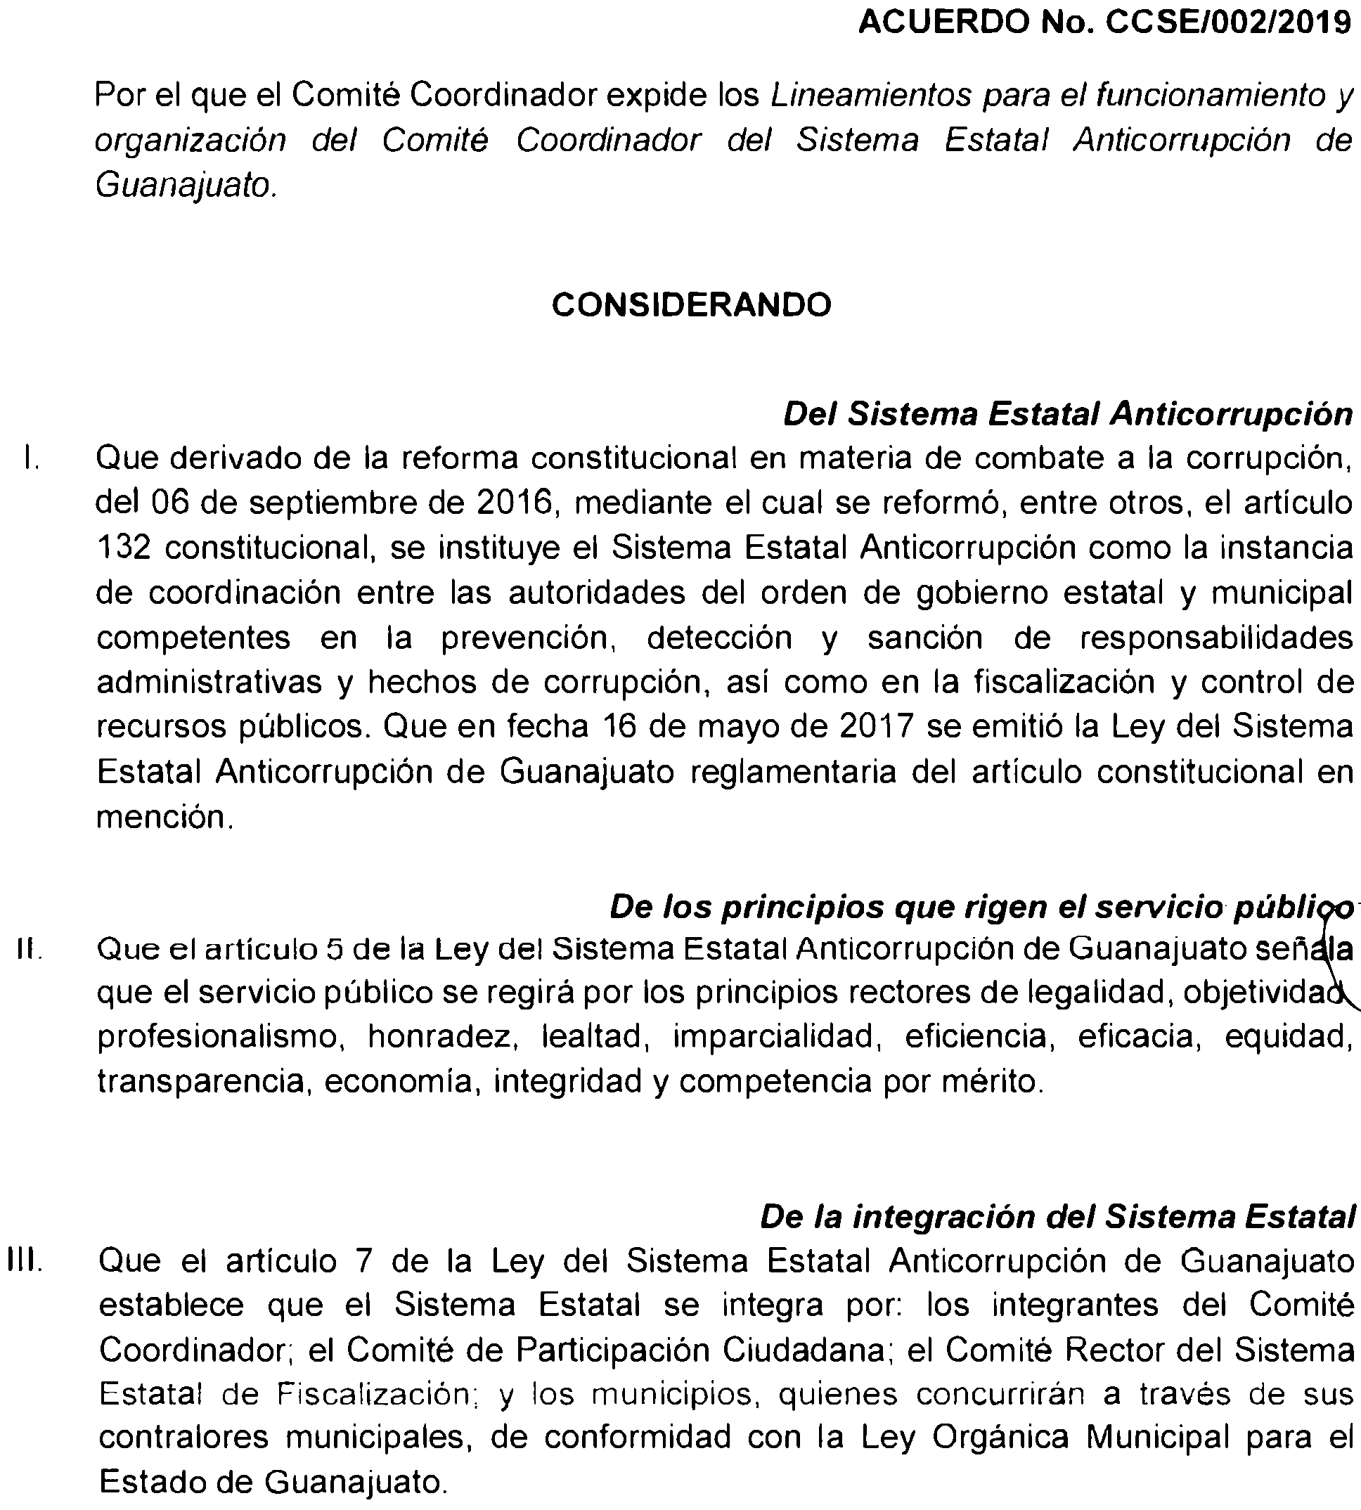

Comité Coordinador

Que los artículos 3 fracción 111, y 8 de la referida ley estatal, señalan que el Comité Coordinador es la instancia a la que hace referencia el artículo 132 de la Constitución Política para el Estado de Guanajuato responsable de establecer mecanismos de coordinación entre los integrantes del Sistema Estatal y quien tendrá bajo su encargo el diseño, promoción y evaluación de políticas públicas de combate a la corrupción.

Atribuciones del Comité Coordinador

Que el artículo 1O, fracción 11 de la Ley del Sistema Estatal Anticorrupción de Guanajuato señala como atribución del Comité Coordinador el establecimiento de bases y principios para la efectiva coordinación de sus integrantes; asimismo, el articulo 14, fracción X establece dentro de las atribuciones del Presidente del Comité Coordinador, serán aquellas que prevean las reglas de funcionamiento y organización interna del Comité Coordinador.

De la Secretaría Ejecutiva del Sistema Estatal

Que los artículos 26 y 27 de la Ley del Sistema Estatal Anticorrupción de Guanajuato disponen la creación de un organismo descentralizado, no sectorizado, con personalidad jurídica y patrimonio propio, con autonomía técnica y de gestión, denominado Secretaría Ejecutiva del Sistema Estatal Anticorrupción. El cual tiene por objeto fungir como órgano de apoyo técnico del Comité Coordinador del Sister·
Estatal. \

Reglas de funcionamiento y organización interna
del Comité Coordinador

Para establecer las bases y principios de la coordinación entre sus integrantes, el Comité Coordinador establece las reglas de funcionamiento y organización interna estructurando los Lineamientos en cuatro Títulos, once Capítulos, cuarenta y dos artículos y un dispositivo transitorio de conformidad a lo siguiente:

Titulo Primero Disposiciones Generales; este título contiene dos Capítulos que señalan disposiciones generales y las atribuciones del Presidente del Comité Coordinador y los demás integrantes del órgano colegiado así como aquellas que recaen en la figura del Secretario Técnico.

El Titulo Segundo refiere la Organización y funcionamiento del Comité Coordinador; en el cual se incluyen cuatro capítulos que señalan lo relativo a las sesiones del Comité Coordinador, la operación y el orden de las mismas, así como lo relativo a los acuerdos y su publicidad, y el capítulo relativo a los impedimentos y excusas.

El Titulo Tercero señala las instancias de coordinación y colaboración que el órgano colegiado determina necesarias llevar a cabo para el cumplimiento y desahogo de los asuntos; comprende cuatro Capítulos que regula las comisiones y mesas de trabajo, su operación y lo relativo a las personas que pueden participar en estas instancias, así como la posibilidad de participar vía remota por parte de sus integrantes haciendo uso de las tecnologías.

Finalmente el Título Cuarto, con un capítulo único que señala lo relativo a la interpretación y modificación de los Lineamientos.

Con los presentes Lineamientos, el Comité Coordinador define las reglas de funcionamiento y organización entre sus integrantes, con el apoyo técnico de la Secretaria Ejecutiva del Sistema Estatal Anticorrupción, a efecto de brindar seguridad jurídica y certeza para el desempeño de sus atribuciones.

Por lo anteriormente expuesto, y con fundamento en los artículos que han quedado descritos en la parte considerativa, el Comité Coordinador del Sistema Estatal Anticorrupción de Guanajuato, emite el siguiente:

ACUERDO
/
PRIMERO. Se expiden los Lineamientos para el funcionamiento y organización bel
Comité Coordinador del Sistema Estatal Anticorrupción de Guanajuato, en os términos del anexo único del presente acuerdo. '-

SEGUNDO. Los Lineamientos para el funcionamiento y organización del Comité Coordinador del Sistema Estatal Anticorrupción de Guanajuato, entrarán en vigor al día siguiente de su publicación en el Periódico Oficial del Gobierno del Estado de Guanajuato.

Publíquense el presente acuerdo en el Periódico Oficial del Gobierno del Estado de Guanajuato.

El presente Acuerdo fue aprobado en sesión extraordinaria del Comité Coordinador, celebrada el día catorce de mayo de dos mil diecinueve, por unanimidad de votos de los integrantes presentes, con el voto concurrente del Mtro. Jaime Fernando Revilla Guerrero, integrante del Comité de Participación Ciudadana.

Con apoyo en lo previsto por los artículos 14, fracciones IV y V, 15 y 16 de la Ley

del Sistema Estatal Anticorrupcíón de Guanajuato, firman integrantes del Comité Coordinador del Sistema Estatal
  - / ajuffi) .

este ac!J,,erdo los Anticorrup9i6n de
f<' /! _,/
( ·
¡ ' ;,¡t::f
l. .1"' :
!¡;

J3u \1li.,,Méndez Navarrete Presidente dél Comité Coordinador y Órgano de Gobierno de la Secretaría
Ejecutiva del Sistema Estatal
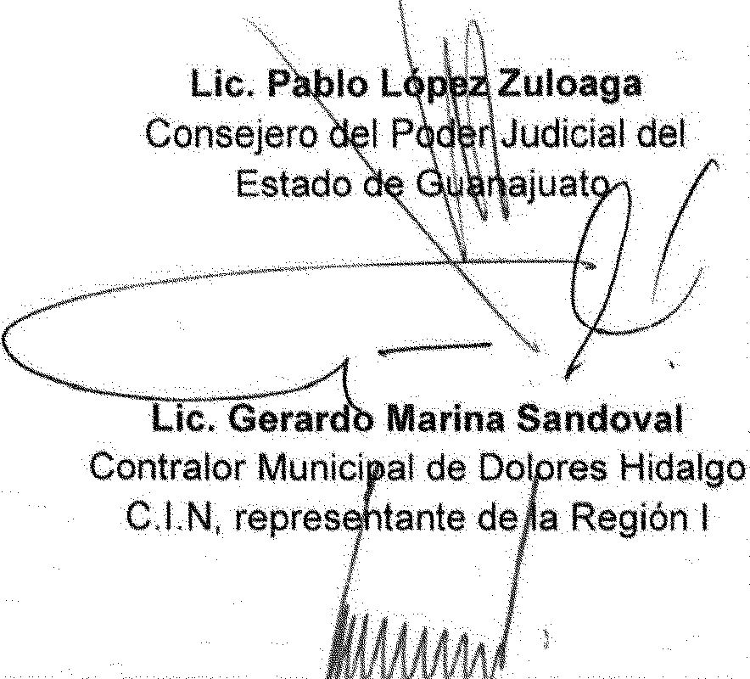Anticorrupcíón

C.P. Miguel E ue ordero Saucedo Contralor Municipal de Salamanca representante de la Región 111

Mtro. Jaipi:e,Fernand Rev.illa Guerrero
Integrante d1tif'comité de Participación "'ciudadana

Mtro. Gerardo Arroyo Figueroa Magistradt:> Presidente del
Tribunal de Justicia Adm;;·nís ativa del
Estado de Guan · qkf
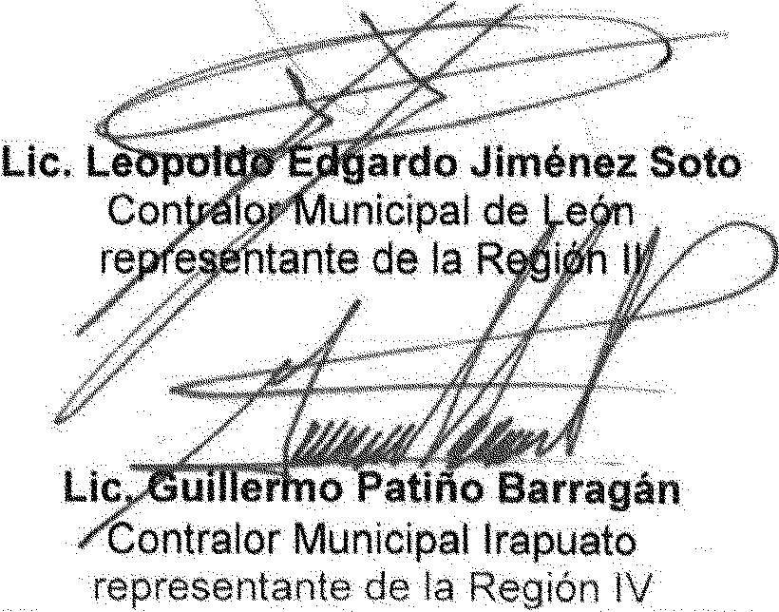-,pN,#,1

LINEAMIENTOS PARA EL FUNCIONAMIENTO Y LA ORGANIZACIÓN DEL COMITÉ COORDINADOR DEL SISTEMA ESTATAL ANTICORRUPCIÓN DE GUANAJUAT0 1

TÍTULO PRIMERO

Disposiciones Generales

CAPÍTULO PRIMERO

Disposiciones Generales

Objeto Artículo 1. Los presentes lineamientos tienen por objeto establecer las reglas de funcionamiento y organización del Comité Coordinador del Sistema Estatal Anticorrupción de Guanajuato. para el ejercicio de sus atribuciones constitucionales y legales.

Al Órgano de Gobierno de la Secretaría Ejecutiva le serán aplicables los presentes lineamientos en lo que no se opongan al Estatuto Orgánico de la Secretaría Ejecutiva y demás disposiciones.

Glosario

Artículo 2. Para efecto de los presentes Lineamientos. adicionalmente a lo establecido en el artículo 3 de la Ley del Sistema Estatal Anticorrupción de Guanajuato, se entenderá por:

l. Asistencia remota: Presencia y participación de los integrantes del Com · Coo1diriador, con motivo de una sesión o mesa de trabajo, ubicados en do o más recintos separados físicamente. pero intercomunicados mediante el uso
las tecnologías de la información y comunicación. a fin de que participen en la discusión, deliberación, análisis y dictamen de los asuntos, ejercer su derecho de voz, manifestar su posición en los temas y emitir su voto.

11. Conflicto de interés: la posible afectación del desempeño imparcial y objetivo de las funciones de los miembros del Comité Coordinador en razón de intereses personales, familiares o de negocios;
111. Días hábiles: todos los días del año a excepción de los sábados, domingos e inhábiles en términos del Acuerdo mediante el cual se expide el calendario anual de esiones y se fijan los días y noras hábiles para las actuaciones de la

1 Anexo. Acuerdo No. CCSE/002/2019. aprobado por el Comité Coordinador del Sistema Estatal Ariticorrupción de Guano1uoto, en sesión extraordinario celebrado el día catorce de rnoyo de dos mil diecinueve.

Secretaría Ejecutiva del Sistema Estatal Anticorrupción de Guanajuato, publicado en el Periódico Oficial del Gobierno del Estado de Guanajuato;

IV. Estatuto: Estatuto Orgánico de la Secretaría Ejecutiva del Sistema Estatal Anticorrupción;
v. Excusa: Razón o causa justificada por la que un integrante del Comité Coordinador se exime de conocer y votar sobre algún asunto sometido a consideración del citado Comité, con la finalidad de evitar un conflicto de intereses o alguna situación que afecte su objetividad, imparcialidad o credibilidad;

VI. Ley: Ley del Sistema Estatal Anticorrupción de Guanajuato;

- Lineamientos: Lineamientos para el Funcionamiento y Organización del Comité Coordinador del Sistema Estatal Anticorrupción de Guanajuato;
- Medios Electrónicos: Los dispositivos tecnológicos para transmitir o almacenar datos e información, a través de cualquier tecnología electrónica;
- Presidente: La persona en quien recae la representación del Comité Coordinador;
- Quorum: Número de integrantes del Comité Coordinador del Sistema Estatal Anticorrupción que deben estar presentes para sesionar de manera válida, de conformidad al artículo 9 de la Ley.

XI.

XII.

XIII.

XIV.
Secretaría: La Secretaría Ejecutiva del Sistema Estatal Anticorrupción de Guanajuato.

Secretario Técnico: El servidor público a cargo de las funciones de dirección de la Secretaría Ejecutiva, así como las demás que le confiera la Ley y los presente{ Lineamientos: \
Sistema Estatal: Sistema Estatal Anticorrupción de Guanajuato;

Voto concurrente: Posicionamiento verbal o por escrito que puede expresar un integrante del Comité Coordinador cuando comparta el sentido del acuerdo, decisión o resolución tomado por la mayoría de los miembros que integran el Comité, pero que esté en desacuerdo con la parte argumentativa que motiva la determinación; y

xv. Voto particular o disidente: Posicionamiento verbal o por escrito que puede expresar un integrante del Comité Coordinador cuando disienta con la totalidad del acuerdo. decisión o resolución adoptado por la mayoría de los miembros que integran el Comité Coordinador.

Mecanismos de trabajo Artículo 3. Para el desahogo de los asuntos de su competencia, el Comité Coordinador celebrará sesiones ordinarias y extraordinarias, mismas que se encuentran establecidas y reguladas conforme a la Ley y los presentes Lineamientos.

Los integrantes del Comité Coordinador, podrán conformar mesas de trabajo o comisiones, como mecanismos de coordinación y colaboración para el diálogo, discusión, deliberación, análisis y generación de propuestas, en los términos previstos en los presentes Lineamientos.

Enlaces Artículo 4. Con la finalidad de agilizar la operación del Comité Coordinador, cada uno de sus integrantes designará a un servidor público de su adscripción que funja como enlace permanente ante la Secretaría.

El enlace, tendrá participación dentro de las comisiones y mesas de trabajo con voz, sin derecho a voto, recayendo este último en los integrantes del Comité Coordinador.

En caso de que el servidor público designado como enlace permanente sea removido o sustituido de dicho encargo, se hará del conocimiento del Secretario Técnico a la brevedad, indicando además el nombre y cargo del servidor público que fungirá a partir de la remoción o sustitución como enlace, a fin de tomar las medidas operativas que al Etf1?do correspondan.

Apoyo técnico de la Secretaría Artículo 5. Para el cumplimiento de las disposiciones a las que hace referencia la Ley y estos Lineamientos, el Comité Coordinador se apoyará técnicamente de la Secretaria Ejecutiva.

CAPÍTULO SEGUNDO
Integración del Comité Coordinador y atribuciones de sus integrantes

Comité Coordinador Artículo 6. El Comité Coordinador es la instancia responsable de establecer mecanismos de coordinación entre los integrantes del Sistema Estatal; está constituido en los términos previstos por la Ley en su artículo 11 .

Representación Artículo 7. Ei Presidente del Comité Coordinador. conducirá las relaciones con los demá instituciones, entidades y órganos públicos, en el ámbito de las atribuciones que le correspondan dentro del Comité Coordinador.

Atribuciones del Presidente del Comité Coordinador Artículo 8. El Presidente del Comité Coordinador, adicional a las señaladas en el artículo 14 de la Ley, tendrá las atribuciones siguientes:

l. Presidir las sesiones y mesas de trabajo del Comité;
11. Suscribir la correspondencia del Comité Coordinador;
111. Mantener el orden de las sesiones acorde con lo propuesto en los presentes Lineamientos;
- Coordinar y dirigir el debate de las sesiones, así como promover durante las mismas el diálogo, la discusión y deliberación con pleno respeto entre sus integrantes;
- Proponer y decretar los recesos que estime pertinentes:
- Promover, en todo tiempo, la efectiva coordinación y funcionamiento del Comité Coordinador;
- Proponer y coordinar la agenda de trabajo del Comité Coordinador;
- Votar los asuntos que se sometan a consideración del Comité Coordinador y en su caso, emitir voto de calidad;
- Firmar junto con los integrantes del Comité Coordinador los acuerdos y actas de las sesiones realizadas;
- Dar a conocer el informe anual de resultados del Comité Coordinador ante la ciudadanía:
- Establecer y mantener relaciones con organismos nacionales e internacionales que estén relacionados con los objetivos del Comité Coordinador;
- Participar como representante del Comité Coordinador en los foros, congresos, convenciones, ceremonias y demás eventos a los que sea convocado con tal carácter;
- Informar al Comité Coordinador en cada sesión ordinaria de las actividades que lleve a cabo en representación del mismo: y
- Las demás que deriven de los presentes Lineamientos y ordenamientos aplicables en la materia. /

Atribuciones de los Integrantes del Comité Coordinad(
Artículo 9. Los integrantes del Comité Coordinador tendrán las atribuciones siguientes: ·
l. Integrar el quorum de las sesiones del Comité Coordinador y participar en las deliberaciones con derecho a voz y voto;
11. Solicitar al Pre!'iidenle, de conformidad con las reglas establecidas en estos
Lineamientos, la inclusión y retiro de asuntos del orden del día, este último supuesto solamente procederá para los asuntos que hubiera incluido el integrante del Comité Coordinador respectivo;
111. Exponer los asuntos propuestos y participar en su discusión;
- Votar los acuerdos, asuntos y resoluciones que se sometan a su consideración;
- Emitir los votos particulares e concurrentes que estimen pertinentes;
- Firmar junto con el Presidente del Comité Coordinador los acuerdos y actas de las sesiones realizadas;
- Solicitar al Presidente los recesos en las sesiones;
- Formular convocatoria a sesión por mayoría de integrantes, y solicitar al Secretario Técnico su notificación;
- Formular observaciones a las actas de las sesiones;

- Coadyuvar con el Secretario Técnico proporcionando información para la integración del contenido del informe anual del Comité Coordinador, de conformidad con la metodología aprobada para tal efecto;
- Excusarse para conocer, discutir o votar sobre algún tema o asunto competencia del Comité Coordinador;
- Promover la participación y, en su caso, invitar a especialistas a colaborar como asesores técnicos para el debido cumplimiento de las funciones encomendadas, anunciándolo en el orden del día:
- Impulsar la conformación de acuerdos entre los integrantes del Comité
Coordinador. relacionados con sus atribuciones y programas de trabajo;
- Realizar y contribuir en proyectos. estudios o análisis de temas coyunturales o relacionados con sus atribuciones y programas de trabajo;
- Proponer la modificación o adición a reglamentos, acuerdos, lineamientos y demás instrumentos normativos que regulen al Sistema Estatal, para su discusión en el Comité Coordinador:
Participar en las comisiones y mesas de trabajo que el Comité Coordinador determine para el desahogo de los asuntos de su competencia. y en su caso, presidirlas;
- Colaborar en la realización y participación de foros. congresos. convenciones,
ceremonias y demás eventos a los que sea convocado como parte del Comité Coordinador; y
- Las demás que resulten necesarias en términos de Ley, los presentes Lineamientos y demás normativa que resulte aplicable.

Atribuciones del Secretario Técnico Artículo 10. El Secretario Técnico fungirá como secretario del Comité Coordinador en las sesiones ordinarias y extraordinarias que se celebren, así como en las mesas de trabajr

Además de las atribuciones señaladas en la Ley. contará con las siguientes:

l. Preparar y notificar electrónicamente la convocatoria a las sesiones ordinarias, extraordinarias. así como a las mesas de trabajo y comisiones;
11. Entregar oportunamente vía electrónica a los integrantes del Comité Coordinador los documentos y anexos para el estudio y discusión de los asuntos contenidos en el orden del día;
- Pasar lista de asistencia en cada sesión e informar al Presidente si se cuenta con el quorum necesario para sesionar válidamente;
- Elaborar el proyecto de ocio correspondiente para circularlo entre :os integrante del Comité Coordinador;
- Presentar documentos técnicos y propuestas a consideración y opinión de los integrantes del Comité Coordinador;
- Tomar la votación de los integrantes respecto de los asuntos que sean sometidos a consideración del Comité Coordinador e informar el resultado;

- Participar con derecho o voz en la discusión de los asuntos contenidos en el orden del día de las sesiones;
- Firmar las actas aprobadas por el Comité Coordinador;
- Presentar a los integrantes del Comité Coordinador los avances, acuerdos, propuestas y dictámenes de las comisiones y mesas de trabajo;
- Dar cuenta al Comité Coordinador de la correspondencia recibida;
- Integrar, mantener, actualizar y custodiar el archivo con los expedientes de los asuntos que se originen con motivo del ejercicio de las funciones del Comité Coordinador;
- Transparentar e informar públicamente sobre los acuerdos, actas de las sesiones,
acciones e informes del Comité Coordinador, remitiendo lo conducente al área correspondiente para su publicación;
- Coordinar y participar en los trabajos, grupos, comisiones, y demás instancias que acuerde el Comité Coordinador:
- Realizar acciones de enlace con el Comité Coordinador y las instancias de coordinación y colaboración establecidas en los presentes Lineamientos:
r¡'Jf...V. Fungir como enlace o canal de atención a las solicitudes de servicios, apoyos y
demás requerimientos de colaboración y coordinación que realicen a los integrantes del Comité Coordinador; y
- Las demás que determine el Comité Coordinador y las disposiciones legales aplicables.

TÍTULO SEGUNDO

Organización y funcionamiento del Comité Coordinador

CAPÍTULO PRIMERO
Sesiones

Sesiones ordinarias y extraordinarias Artículo 11. Las sesiones que lleven a cabo los integrantes del Comité Coordinador, de conformidad con lo establecido en la Ley son de carácter público y tienen como objeto analizar, discutir y generar acuerdm sobre los asuntos que competen al Comité Coordinador.

Son sesiones ordinarias aquellas que se celebran trimestralmente. de conformidad con el calendario de sesiones que al efecto apruebe el Comité Coordinador. anualmente.

Las sesiones extraordinarias serán aquellas en las que, por la urgencia de los asuntos, se realicen fuera del calendario de sesiones y se ocuparán exclusivamente del o los asuntos
....
para los que hayan sido convocados, atendiendo a la agenda de la mayoría de los
integrantes.

Convocatoria a sesiones Artículo 12. La convocatoria para las sesiones ordinarias será enviada. vía electrónica. por el Secretario Técnico, cuando menos con dos días hábiles de anticipación a la misma. En el caso de las sesiones extraordinarias será expedida. cuando menos con un día hábil de anticipación.

La convocatoria se remitirá a cada uno de los integrantes del Comité Coordinador y estará acompañada de la documentación respectiva para la celebración de la sesión. Asimismo, se remitirá copia de la convocatoria y sus anexos a los servidores públicos designados como enlaces permanentes de los miembros del Comité Coordinador.

El Secretario Técnico deberá entregar la documentación en la dirección electrónica que cada integrante del Comité Coordinador indique, así como en los medios electrónicos que se determinen para su consulta, en cuyo caso surtirá efectos jurídicos desde el momento de su entrega por cualquiera de esos medios.

Contenido de la convocatoria Artículo 13. La convocatoria deberá contener como mínimo lo siguiente:
l. Fecha. hora y lugar en que la sesión deba celebrarse;
11. La mención del carácter ordinario o extraordinario de la sesión;
111. El proyecto del orden del día propuesto;
IV. La mención. en su caso, de los invitados a la sesión;
v. La información y los documentos, de forma adjunta, necesarios para el análisis de los puntos a tratarse en la sesión.

Los documentos a que se refiere la fracción V, se deberán distribuir en medios electrónicos, con independencia de que se puedan realizar por medios impresos y /o magnéticos. según lo disponga el Secretario Técnico, privilegiando siempre evitar el uso del papel. (

Contenido del orden del día Artículo 14. El orden del día de las sesiones ordinarias del Comité Coordinador incluirá. entre otros los siguientes puntos:
l. Lista de asistencia y declaratoria del quórum legal;
11. Aprobación del orden del día:
111. Lectura y, en su caso. aprobación del acta de la sesión anterior:
- Presentación de los asuntos comprendidos para su discusión;
- Informe de acuerdos y recomendaciones adoptados en las sesiones. y su
seguirnierito:
- Asuntos generales:
- Clausura de la sesión.

En el caso de las sesiones extraordinarias. no se incluirán los puntos comprendidos en los incisos V y VI.

Inclusión de los asuntos en el orden del día Artículo 15. Los integrantes del Comité Coordinador podrán solicitar fundada y motivadamente la inclusión de asuntos al orden del día, cuando menos cuatro días hábiles antes de la sesión ordinaria, acompañando en todos los casos la documentación respectiva, lo cual puede hacerse vía electrónica.

Asimismo. recibida la convocatoria a una sesión ordinaria, los integrantes del Comité Coordinador podrán proponer al Presidente, a través del Secretario Técnico. la inclusión de asuntos en el proyecto de orden del día. siempre y cuando los asuntos no requieran votarse o examen previo por parte de los integrantes. El Secretario Técnico estará obligado a incorporar dichos asuntos en el orden del día y hará del conocimiento de los demás integrantes. a la brevedad posible, un nuevo orden del día.

Ninguna solicitud que se reciba fuera del plazo señalado o sin el acompañamiento de los documentos pertinentes. podrá ser incorporada al orden del día de la sesión de que se trate. salvo que el Comité Coordinador acuerde que son de urgente resolución.

Posponer la discusión de asuntos agenciados Artículo 16. Cualquier integrante del Comité Coordinador podrá solicitar al Presidente previo a iniciar su análisis y discusión, que se posponga algún asunto agendado en el orden del día aprobado. siempre y cuando formule las consideraciones que funden y motiven su propuesta a fin de que el Comité Coordinador resuelva sobre la petición.

Los asuntos contenidos en el orden del día aprobado, en los que se solicite posponer su discusión, y sea aprobada sin debate por el propio Comité Coordinador. deberán incluirse en el orden del día de la siguiente sesión. en los términos originalmente presentados. ,
Asuntos genera14fs Artículo 17. Únicamente en las sesiones ordinarias, los integrantes del Comi Coordinador podrán solicitar la inclusión en Asuntos Generales de puntos que no requieran examen previo de documentos.

El Presidente consultará al Comité Coordinador. inmediatamente después de la aprobación del orden del día y al agotarse la discusión del punto previo al de Asuntos Generales, si desean incorporar algún tema. En ese segundo momento el Presidente solicitará se indique el tema correspondiente, a fin de que, una vez registrados, se proceda a su presentación y discusión.

En los casos de las sesiones extraordinarias, no se abrirá espacio para el tratamiento de asuntos generales.

Segunda convocatoria Artículo 18. Si en la fecha señalada en la convocatoria no se reúne el quorum necesario para sesionar. el Secretario Técnico levantará acta circunstanciada de este hecho.

Acto seguido, la Presidencia citará por segunda ocasión dentro de los diez días hábiles siguientes: dicha sesión se celebrará con los integrantes que estén presentes. Las decisiones se adoptarán por mayoría simple de los presentes.

En el acta circunstanciada que se levante se deberá hacer constar las circunstancias de tiempo, lugar, personas que asistieron y asuntos que se iban a tratar.

Dispensa de la lectura Artículo 19. Una vez aprobado el orden del día de las sesiones, el Secretario Técnico consultará al pleno si se dispensa la lectura de los documentos que hayan sido previamente circulados.

Discusión Artículo 20. El Presidente someterá a discusión los asuntos listados en el orden del día mediante el procedimiento de tres rondas.

l. En lo discusión de cada punto del orden del día, el Presidente concederá, en primera ronda, el uso de la palabra a los integrantes del Comité Coordinador que quiera hacer uso de ese derecho para ese asunto en particular. Los integrantes intervendrán en el orden en que lo soliciten.
  - Las intervenciones deben ser relacionadas con el asunto que se esté tratando, procurando que estas sean ordenadas, respetuosas, ilustrativas, propositivas, y concisas; cuando el caso así lo requiera, el Presidente podrá establecer una duración limitada para cada una de las intervenciones, considerando cinco minutos como máximo en la primera ronda y hasta tres minutos en la segunda y tercera ronda.
  - Después de agotada la primera ronda. el Presidente preguntará si el asunto se encuentra suficientemente discutido y. en caso de no ser así. se realizará uc segunda o una tercera ronda de debates.
  - Cuando no se registren intervenciones, se dispensará su discusión y el asunto _ someterá de inmediato a votación.
  - El Secretario Técnico podrá intervenir en cada una de las rondas para contestar
preguntas, aclarar dudas, dar su opinión o hacer precisiones sobre los puntos que así lo ameriten.

Votaciones Artículo 21. Los integrantes del Comité Coordinador tendrán derecho a voto respecto a cada uno de los asuntos que sean sometidos a su consideración. salvo que st: encuentren impedidos para ello, lo cual deberá formalizar a través de la Excusa correspondiente.

Los acuerdos, resoluciones y determinaciones se tomarán siempre por mayoría de votos de los integrantes presentes, salvo en los casos que la Ley establezca mayoría calificada; en caso de empate, el Presidente tendrá voto de calidad.

Pma !oles efectos, el procedimiento para recabar el cómputo de la votación se tomará contando, en primer lugar, el número de votos a favor y, acto seguido, el número de votos en contra. El sentido de la votación quedará asentado en el acta.

Votos particulares o disidentes y votos concurrentes Artículo 22. Los integrantes del Comité Coordinador podrán emitir voto particular o disidente o voto concurrente, lo cual quedará asentado en el acta respectiva. Los votos particulares o disidentes y los votos concurrentes que formulen los integrantes del Comité Coordinador podrán ser remitidos, debidamente signados por quien los emite, al Secretario Técnico dentro de los dos días hábiles posteriores a la celebración de la sesión donde se haya externado verbalmente a fin de que sean incorporados al acuerdo correspondiente.

CAPÍTULO SEGUNDO
Del orden de las sesiones

Orden de las sesiones Artículo 23. En el curso de las deliberaciones. los integrantes del Comité Coordinador se abstendrán de entablar polémicas o debates en forma de diálogo con otro integrante del Comité Coordinador, así como de realizar alusiones personales que pudiesen generar controversias o discusiones ajenas o los asuntos agenciados en el orden del día que en su caso se discutan. En dicho supuesto, el Presidente podrá interrumpir las manifestaciones de quien cometa las referidas conductas. con el objeto de conminarlo a que se conduzca en los términos previstos en los presentes lineamientos.

Los integrantes del Comité Coordinador que estén en uso de la palabra sólo podrán ser interrumpidos cuando se trate de alguna moción de orden por parte del Presidente <t cuando se requiera formular una pregunta. pero sólo será permitida la interrupción cdn
la anuencia del Presidente. \,

El público asistente, en su caso, debe guardar el debido orden en el recinto donde se realicen las sesiones, permanecer en silencio y abstenerse de cualquier manifestación.

Artículo 24. Habrá lugar a moción de orden ante el Presidente:

Moción de orden

l. Cuando la intervención realizada se limite a la lectura de un documento que hayo sido distribuido para estudio previo. a menos que sea imprescindible hacer una cita breve del documento;
11. Cuando se infrinjan disposiciones de la Ley y estos Lineamientos, en cuyo caso se citarán los preceptos violados;
111. Cuando la intervención se aparte del asunto a discusión: y
IV. Cuando se altere el orden.

Medidas para preservar el orden Artículo 25. Con el fin de que prevalezca el orden en las sesiones, el Presidente podrá tomar las siguientes medidas:
l. Solicitar a los miembros del Comité Coordinador y/o a los asistentes que guarden el orden a efecto de no entorpecer la sesión;
11. En caso de que no se acate lo anterior, se conminará al desalojo de la sala de sesiones; y
111. Si lo estima pertinente o legalmente ya no es factible desarrollar la sesión, levantará la sesión y convocará a una nueva.

Acta de la sesión Artículo 26. De toda sesión que celebre el Comité Coordinador se levantará un acta, cuya elaboración estará a cargo del Secretario Técnico. El acta de cada sesión deberá ser aprobada en la sesión inmediata posterior.

Dicha acta contendrá como mínimo:
l. Lugar y fecha;
11. Orden del día;
111. El resumen de las intervenciones o en su caso, una breve reseña de cada uno de los puntos,
  - Los acuerdos adoptados y el número de votos con los que se aprobaron; y
  - La firma de los integrantes que participen en la sesión.

Una vez aprobadas las actas. serán publicadas en los mecanismos tecnológicos que utilice el Comité Coordinador, a través de la Secretaría.

CAPÍTULO TERCERO
(
Acuerdos y publicidad de las sesiones

Acuerdos y resoluciones Artículo 27. El Comité Coordinador ejerce sus facultades a través de decisiones colegiadas adoptadas en el seno del Comité, a propuesta de sus integrantes, de la Comisión Ejecutiva o del Secretario Técnico, según corresponda.

Sus decisiones se formularán en acuerdos, resoluciones o recomendaciones, entendiéndose estas de la siguiente manera:

Recomendaciones: las propues1as enfocadas al fortalecimiento de los procesos, mecanismos, organización, normas, así como acciones u omisiones que deriven del informe anual que presente el Comité Coordinador, con el objeto de garantizar la adopción de medidas dirigidas al fortalecimiento institucional para la prevención de faltas administrativas y hechos de corrupción, así como para mejorar el desempeño del control interno;

11. Resoluciones: es el juicio o decisión que se emite sobre una situación específica:
111. Acuerdos: las disposiciones generales y demás actos administrativos en virtud de los cuales se resuelve un asunto de naturaleza distinta a los previstos en los dos incisos anteriores.

Engrose de acuerdo Artículo 28. En caso de que el Comité Coordinador apruebe un acuerdo basándose en antecedentes y consideraciones distintas o adicionales a los expresados originalmente, se realizará el engrose del acuerdo correspondiente.

La responsabilidad de la elaboración del engrose recaerá en el Secretario Técnico, con base en las argumentaciones y acuerdos que sobre el proyecto se haya propuesto en la sesión.

Cuando por su complejidad no sea posible realizar las modificaciones o adiciones al proyecto durante el curso de la sesión, el Secretario Técnico deberá realizarla dentro de los tres días hábiles siguientes, a partir de la fecha en que éste hubiera sido votado.

Publicación de las determinaciones Artículo 29. Los acuerdos, resoluciones, recomendaciones y exhortos del Comité Coordinador deberán publicarse en el mecanismo que para el efecto utilice la Secretaría y, en su caso, publicarse en los medios electrónicos que utilicen los integrantes del Comité Coordinador para la publicidad respectiva, así mismo, deberán publicarse en el Periódico Oficial del Estado, cuando así lo determine el Comité Coordinador o exista disposición legal.

/
Ausencias del Presidente y del Secretario Técryfo Artículo 30. En las sesiones, en ausencia del Presidente presidirá la sesión el integr del Comité de Participación Ciudadana: de no contarse con la presencia de este, sus integrantes acordarán quién presida la sesión.

En ausencia del Secretario Técnico, se designará a un servidor público de la Secretaría Ejecutiva.

Invitación a terceros para las sesiones Artículo 31. En los sesiones. podrán parricipor con voz. pero sin voto aquellos personas que los integrantes del Comité Coordinador, a través del Secretario Técnico, decida¡ invitar en virtud de su probada experiencia en asuntos que sean de su competencia Dicha invitación deberá considerarse en el Orden del día.

Publicidad de las sesiones Artículo 32. Los sesiones del Comité Coordinador serán públicos. Asimismo. se procurará lo transmisión en vivo o través de los tecnologías de lo información que se estimen pertinentes.

En codo sesión se deberá generar lo grabación audiovisual o de audio que resguardará el Secretorio Técnico.

CAPÍTULO CUARTO
Impedimentos y excusas

Excusas

Artículo 33. Los integrantes del Comité Coordinador deberán de excusarse cuando en lo deliberación o resolución de un asunto ocurro cualquiera de los siguientes causas:

l. Por un eventual conflicto de interés de carácter personal en el asunto. y
11. En cualquier coso en que se comprometo lo imparcialidad de lo determinación del asunto.

El integrante del Comité Coordinador que se excuse deberá fundar y motivar lo causal del impedimento aplicable. Lo Excuso será admitido y procederá sin más trámite ante el Comité Coordinador, antes de proceder al análisis correspondiente.

Solo serán causas de Excusos los enumerados como impedimentos en el presente artículo.

TÍTULO TERCERO
Instancias de coordinación y colaboración

CAPÍTULO PRIMERO
Comisiones del Comité Coordinador

Comisiones Artículo 34. Los integrantes del Comité Coordinador podrán conformar comisiones con el objeto de contar con equipos de trabajo que, o través de lo elaboración de propuestos. opiniones. estudios. experiencias. buenos prácticos. razonamientos jurídicos y criterios contribuyan al funcionamiento del Sistema Estatal y coadyuven con el Comité Coordinador al cumplimiento de sus atribuciones legales.

Deberán establecerse mediante acuerdo del Comité Coordinador en donde se señale su/ objeto. los integrantes que los conformarán y lo temporalidad de los mismos. _

Podrán formar parte de las comisiones:
l. Los integrantes del Comité Coordinador;
11. Los servidores públicos adscritos a los Organismos e Instituciones que forman parte del Comité Coordinador; y
111. El Secretario Técnico.

Con independencia de la fracción anterior, las com1s1ones serán auxiliadas por el personal que se encuentre adscrito a la Secretaría.

Trabajo de las comisiones Artículo 35. El Comité Coordinador fijará a las comisiones el término para que cumplan su cometido, así como para que rindan los informes y dictámenes de los asuntos que les fueran encomendados, mismos que se someterán a la consideración del Comité Coordinador.

Los integrantes de las comisiones deberán acudir a sus sesiones, pudiendo asistir de manera presencial o vía remota, en este último supuesto notificarán con la debida anticipación al Secretario Técnico para tomar las previsiones correspondientes.

Reglas de operación y funcionamiento de las comisiones Artículo 36. Para el adecuado funcionamiento de las comisiones, se aplicarán las mismas reglas contenidas para las sesiones ordinarias, establecidas en el Título Segundo, Capítulos Primero y Segundo de los presentes Lineamientos.

En relación al voto en las comisiones, este será institucional, uno por cada Organismo e Institución participante.

CAPÍTULO SEGUNDO
De las Mesas de trabajo (
Mesas de trabaj Artículo 37. Las mesas de trabajo serán el espacio de coordinación, colaboración, diálogo, discusión y análisis que, de manera previa, en su caso a las Comisiones del Comité Coordinador o a las sesiones ordinarias o extraordinarias puedan llevar a cabo los integrantes del Comité Coordinador.

Las mesas de trabajo serán organizadas y conducidas por el Presidente, con el apoyo del Secretario Técnico.

Participación Artículo 38. En las mesas de trabajo que realice el Comité Coordinador podrán participar libre y voluntariamente todos sus integrantes, cuando a su juicio los temas die orden del día a desahogar involucren contenidos de su interés conforme al ámbito d'§' su competencia o naturaleza. En caso de no asistir los integrantes del Comit · Coordinador, podrán participar los enlaces en su representación.

CAPÍTULO TERCERO
Invitados

Invitación de expertos

Artículo 39. El Comité Coordinador podrá invitar o participar, o través del Secretorio Técnico, o especialistas en los temas o trotar como asesores técnicos, o o otros instancias que integran el Sistema Estatal, poro el debido cumplimiento de los funciones encomendados en los mecanismos de trabajo; quienes participarán con voz, pero sin voto.

CAPÍTULO CUARTO
Asistencia remota

Asistencia remota

Artículo 40. Cuando lo naturaleza o urgencia del asunto lo permito y así se convoque, podrán celebrarse los sesiones de los comisiones o mesas de trabajo vía remoto.

Lo asistencia remoto se llevará o cabo privilegiando el uso de los tecnologías de lo información y recursos electrónicos como herramientas, toles como videoconferencia, siempre y cuando los condiciones técnicos del lugar de sesión así lo permitan.

En tal supuesto, quien opte por asistir o lo sesión de manero remoto podrá de igual manero expresarse o, en su coso, emitir el sentido de su voto por dicho vía teniendo pleno validez. Lo notificación se realizará o lo Secretaría, con un día de anticipación.

El Secretorio Técnico o quien funjo como secretorio, deberá elaborar el acto de comisión o lo minuto correspondiente, en los términos establecidos poro los sesiones presenciales, dejando constancia del medio utilizado y los decisiones adoptados, así como elaborar el respaldo debido.

En ningún coso será imputable o lo Secretaría o o alguno de los integrantes del Comité Coordinador lo imposibilidad técnico o fallos en lo conectividad.

TÍTULO CUARTO
Interpretación y modificación

CAPÍTULO ÚNICO
Interpretación y modificación de los Lineamientos

Modificación a los Lineamiento Artículo 41. Los presentes Lineamientos podrán ser modificados en cualquier tie mediante acuerdo que por mayoría de votos adopte el Comité Coordinador. lo qu deberá ser incorporado en los temas o trotarse en el orden del día de lo sesión q correspondo.

Casos no previstos Artículo 42. Cualquier asunto no previsto o sujeto a interpretación de los presentes Lineamientos será resuelto por el Comité Coordinador, ello atendiendo al ámbito de sus respectivas atribuciones.

TRANSITORIO

ÚNICO. Los presentes Lineamien1os entrarán en vigor a partir del día siguiente de su publicación en el Periódico Oficial del Estado de Guanajuato.

